- 活動主題 :健康100臺灣動起來
- 參加對象：五、六年級體位異常學生
- 地點：新勢國小視聽教室
- 活動說明：縣府林營養師講解BMI的意義、正確飲食
觀念，並做有獎徵答。
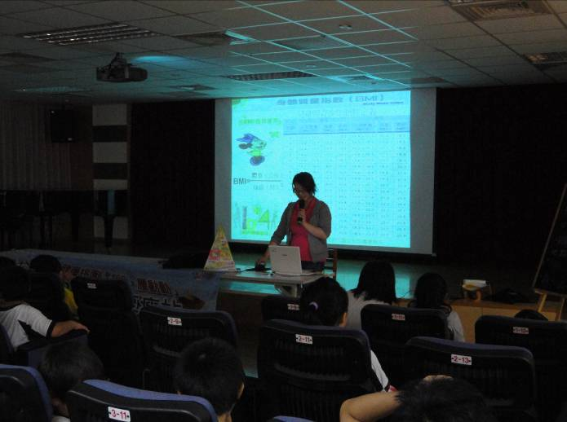 | 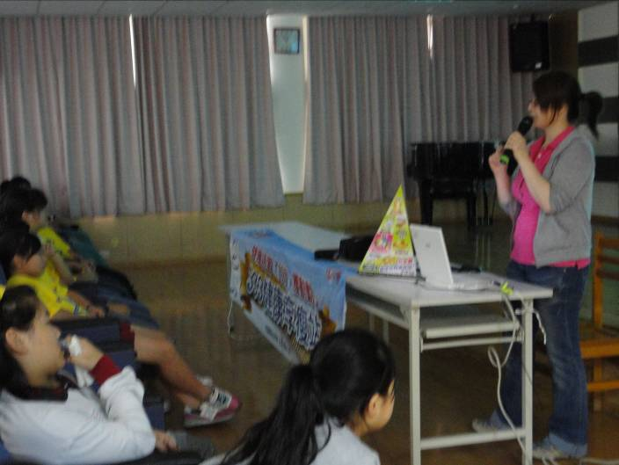
BMI的意義 | 飲食金字塔
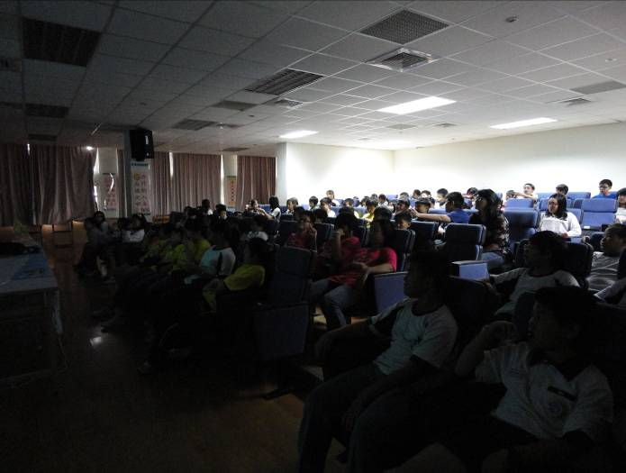 | 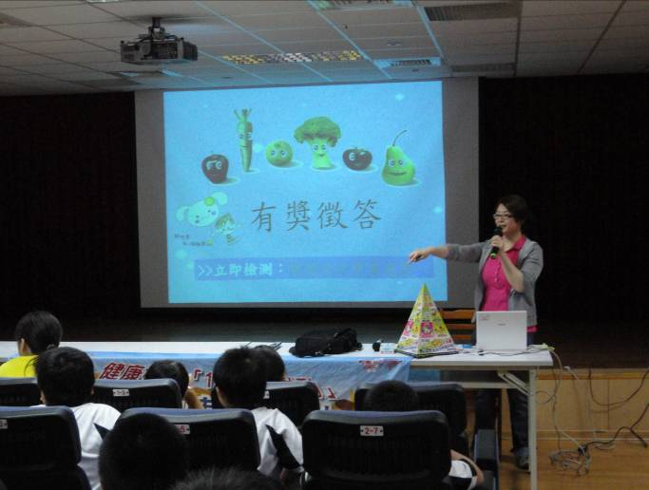
認真聽、確實做，開始做改變 | 有獎徵答

